**Учреждение образования**

**«БЕЛОРУССКИЙ ГОСУДАРСТВЕННЫЙ УНИВЕРСИТЕТ**

**ИНФОРМАТИКИ И РАДИОЭЛЕКТРОНИКИ»**

**Кафедра интеллектуальных информационных технологий**

**Лабораторная работа №1 по курсу «ОМИС» на тему:**

**«Система автоматического создания графических дизайнов и макетов»**

Вариант 28

**Этап №3.** Логический уровень программной системы. Use-case-диаграмма и Sequence-диаграмма

Выполнил студент: Исамиддинов Ботир

группы 121731

Проверил(а):

**МИНСК**

2023

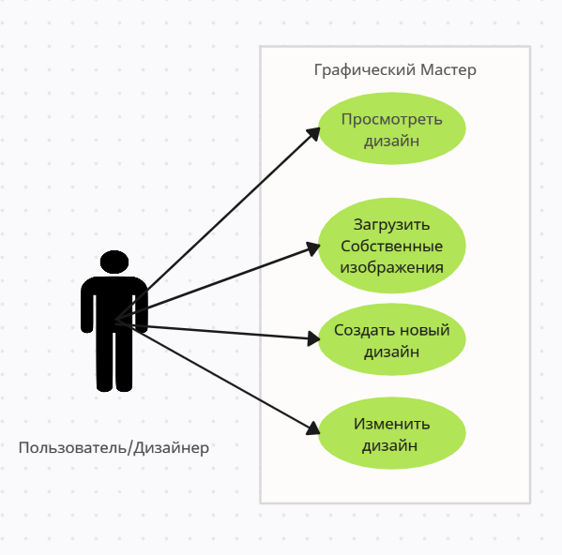

USE-case диаграмма

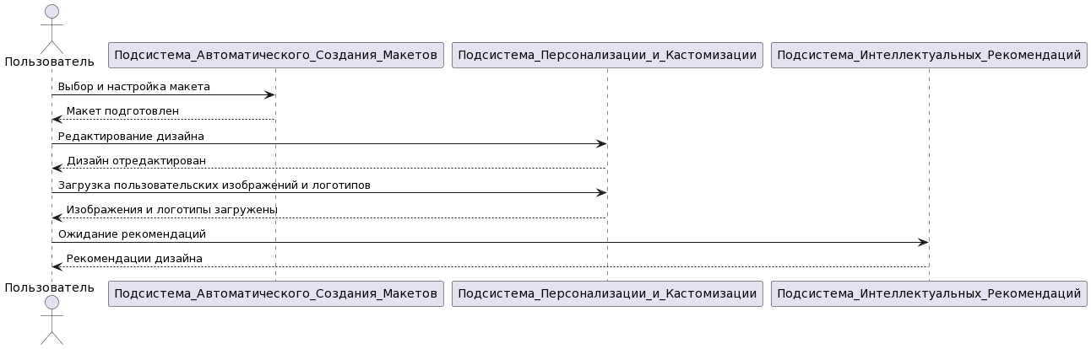

Sequence диаграмма